logism整理

线路

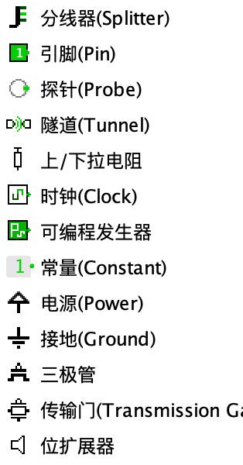

电源:提供111111

接地:提供000000

隧道:数据转移的

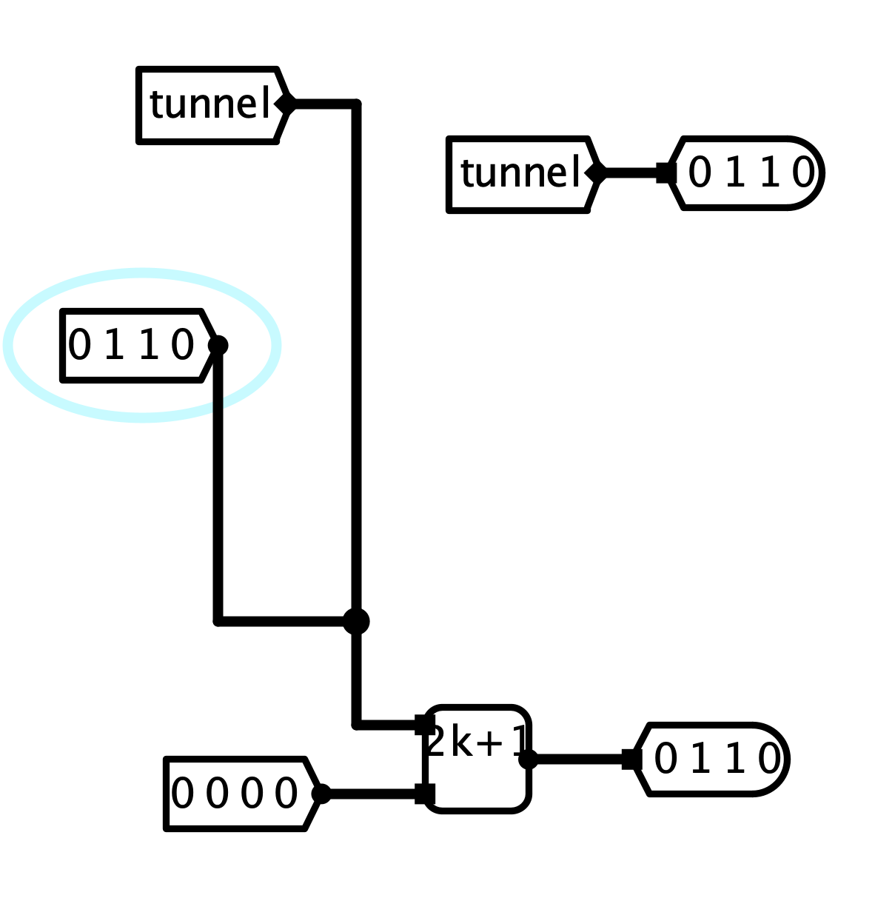

可编程发生器和上下拉电阻不知道

逻辑门

奇校验:按位异或

偶校验:按位同或

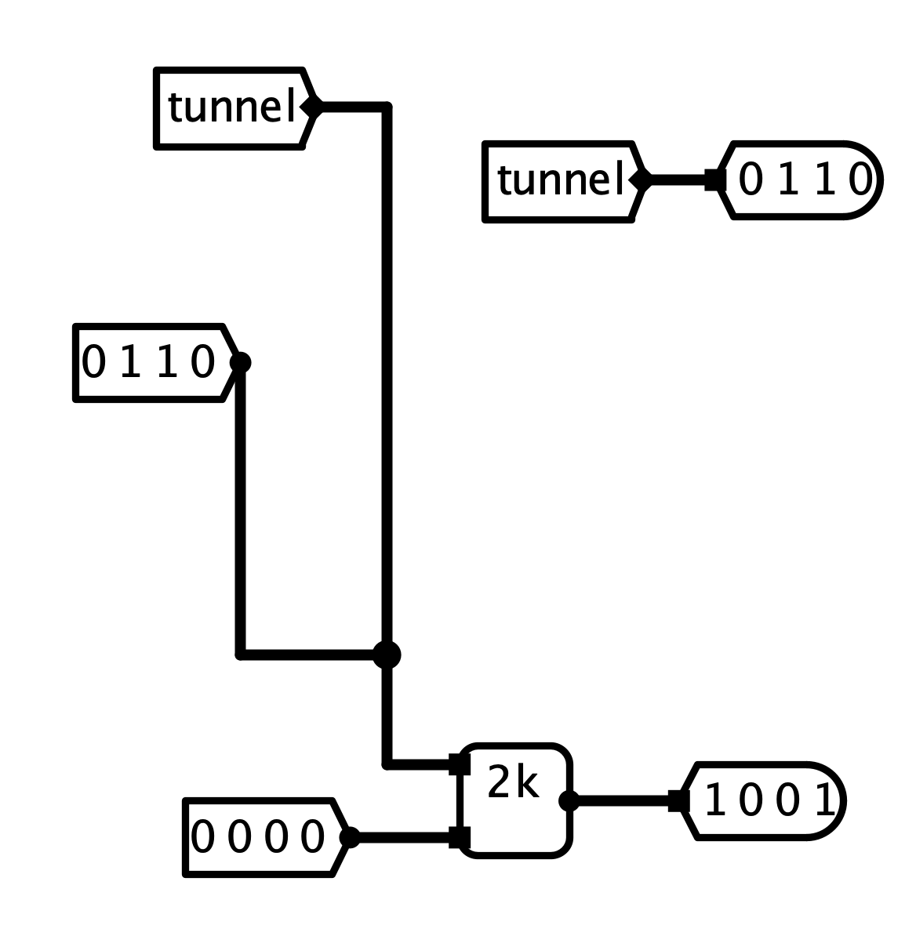

同或:偶数个0就是1

异或:奇数个1就是1

多路选择器,译码器:从上到下是0,1,2,3,4,5....

解复用器,从上到下是0,1,2,3,4

优先编码器:高位优先

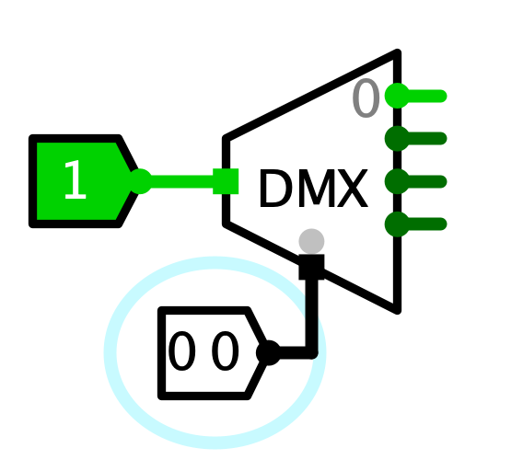

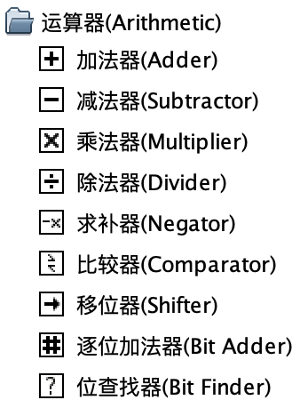

减法器:被减数在上

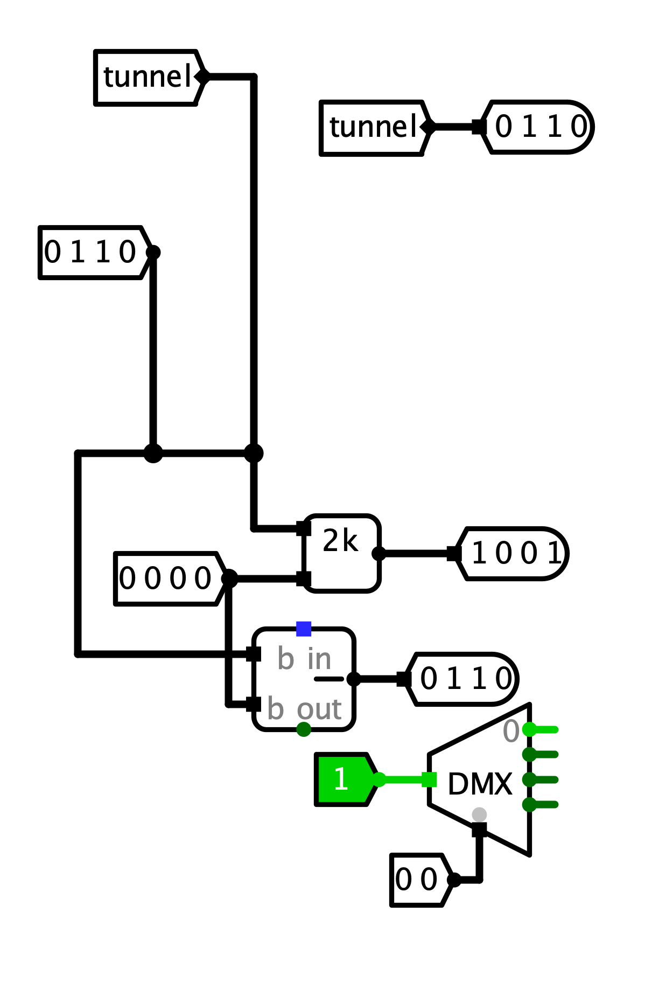

除法器:被除数在上

比较器:上面和下面比

zhuwei加法器:有几个1?

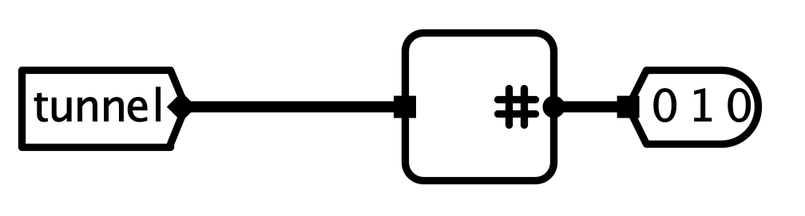

计数器:

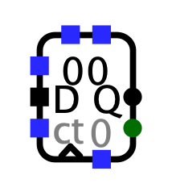

左边三个:

上面:为1加载

中间:加载的值

下面:为1反向计数

下面俩:

左边:时钟

右边:1-》清零

上面:

左边:使能:0停止计数

右边:异步置1

右边:

上面:现在的值

下面:进位

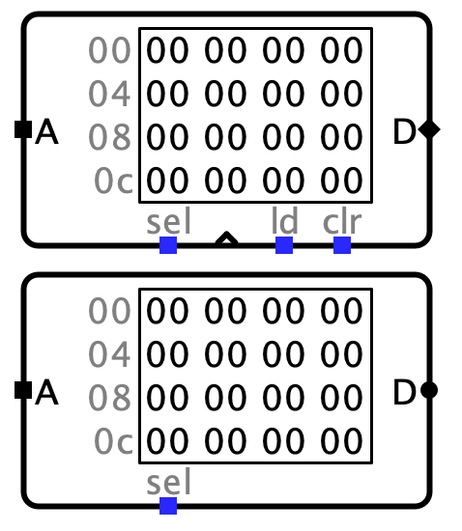

A:寻址

Ld:1-》加载

Clr:1-》清空

CP:0-》1加载到内存

位拓展:

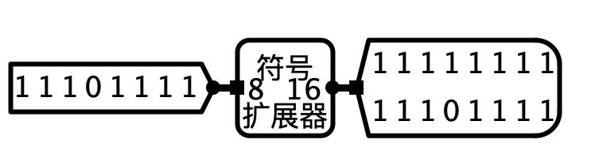

可以选择是怎样的拓展方式